**郑州市电子信息工程学校精彩亮相郑州职教宣传周**

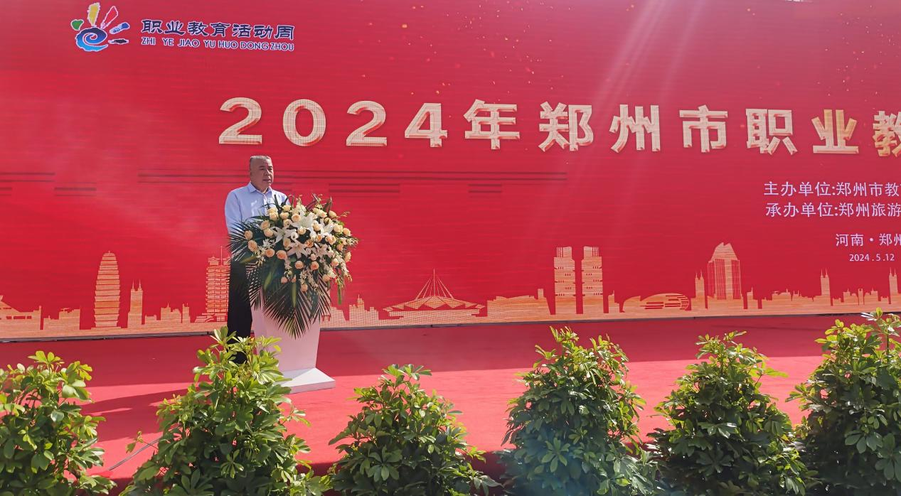

**郑州市教育局总职业指导师张云峰主持会议**

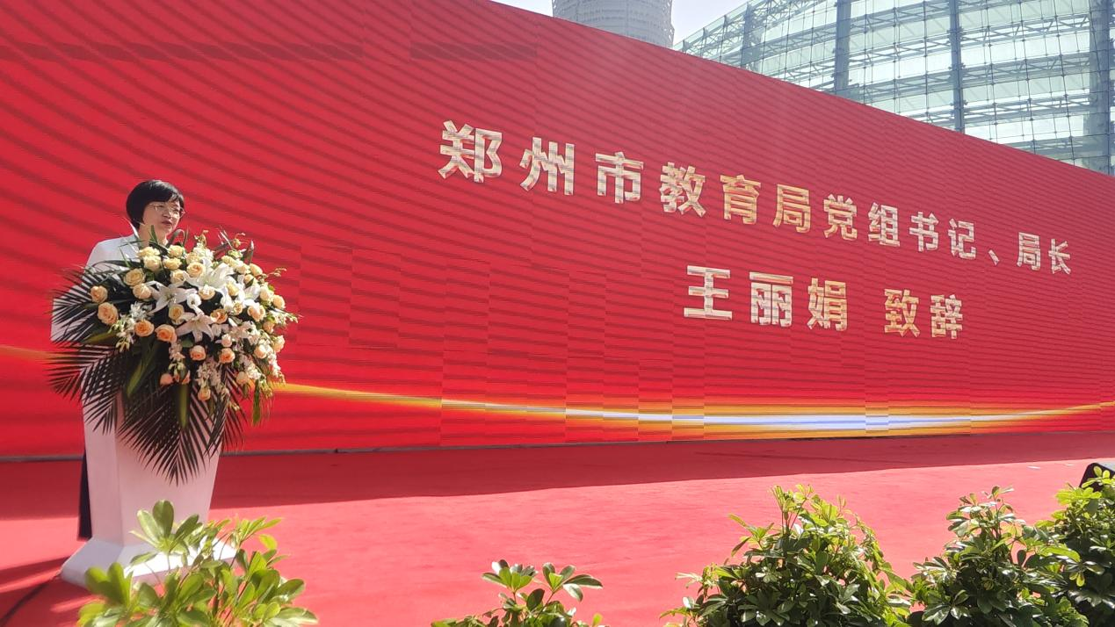

**郑州市教育局党组书记、局长王丽娟致辞**

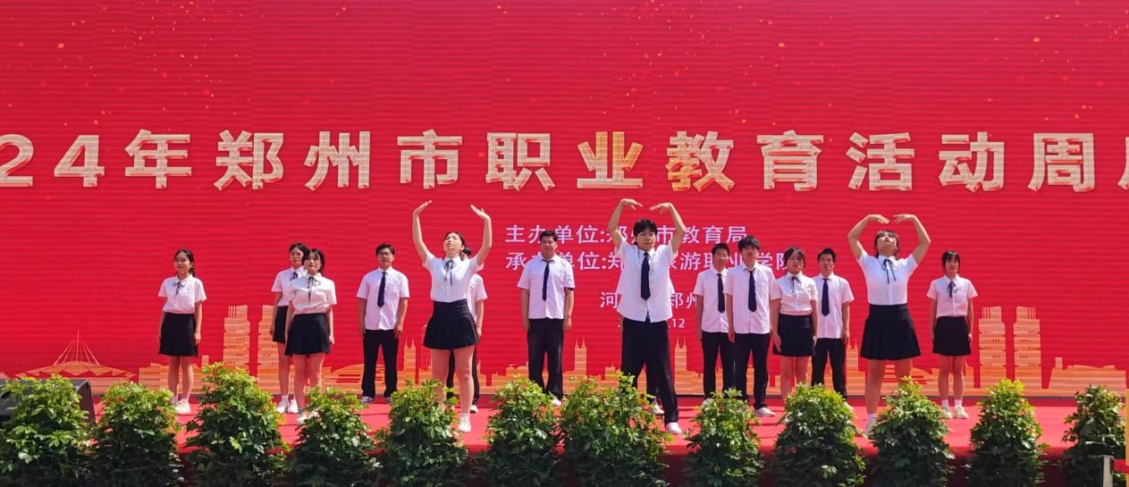

**舞台展演-小合唱《追光者》**

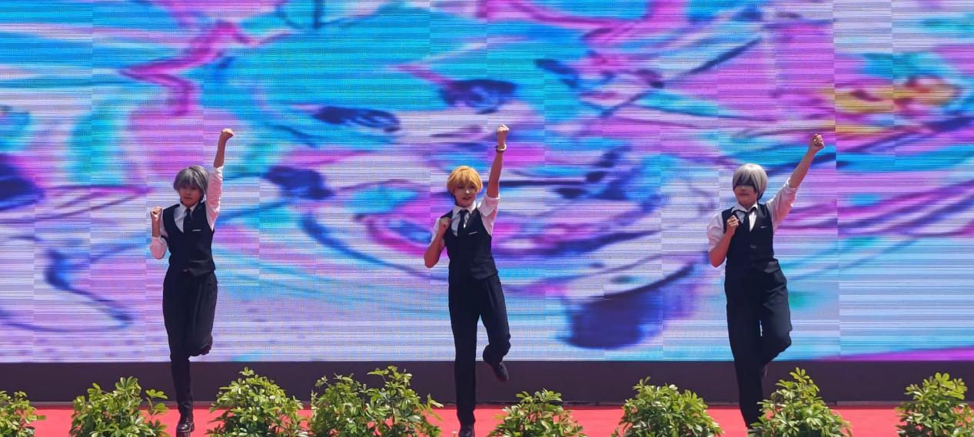

**舞台展演《动漫串烧cosplay》**

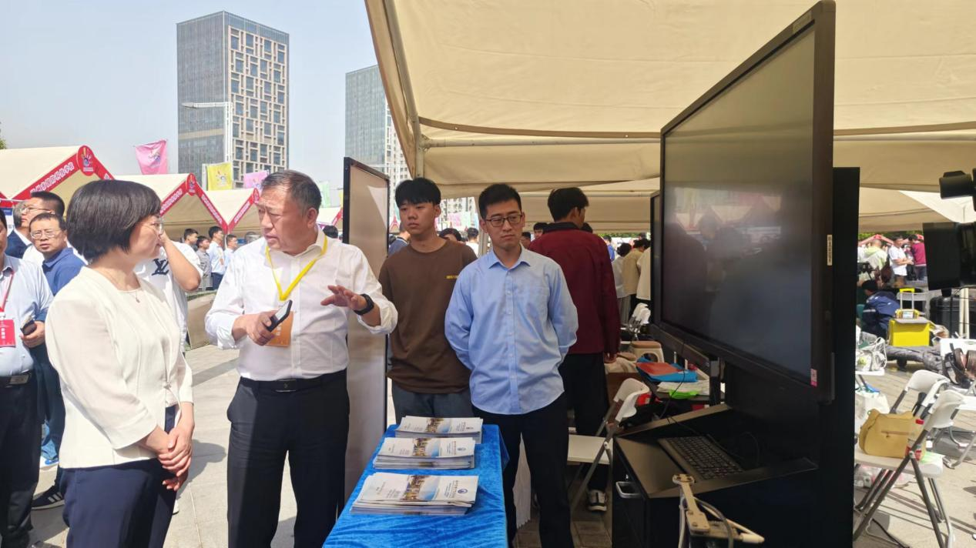

**校党委书记、校长李京辉向市领导介绍展品**

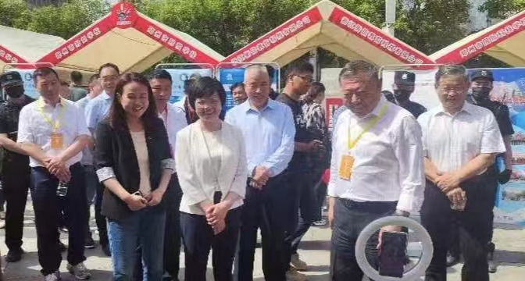

**市领导参观展品并给予肯定**

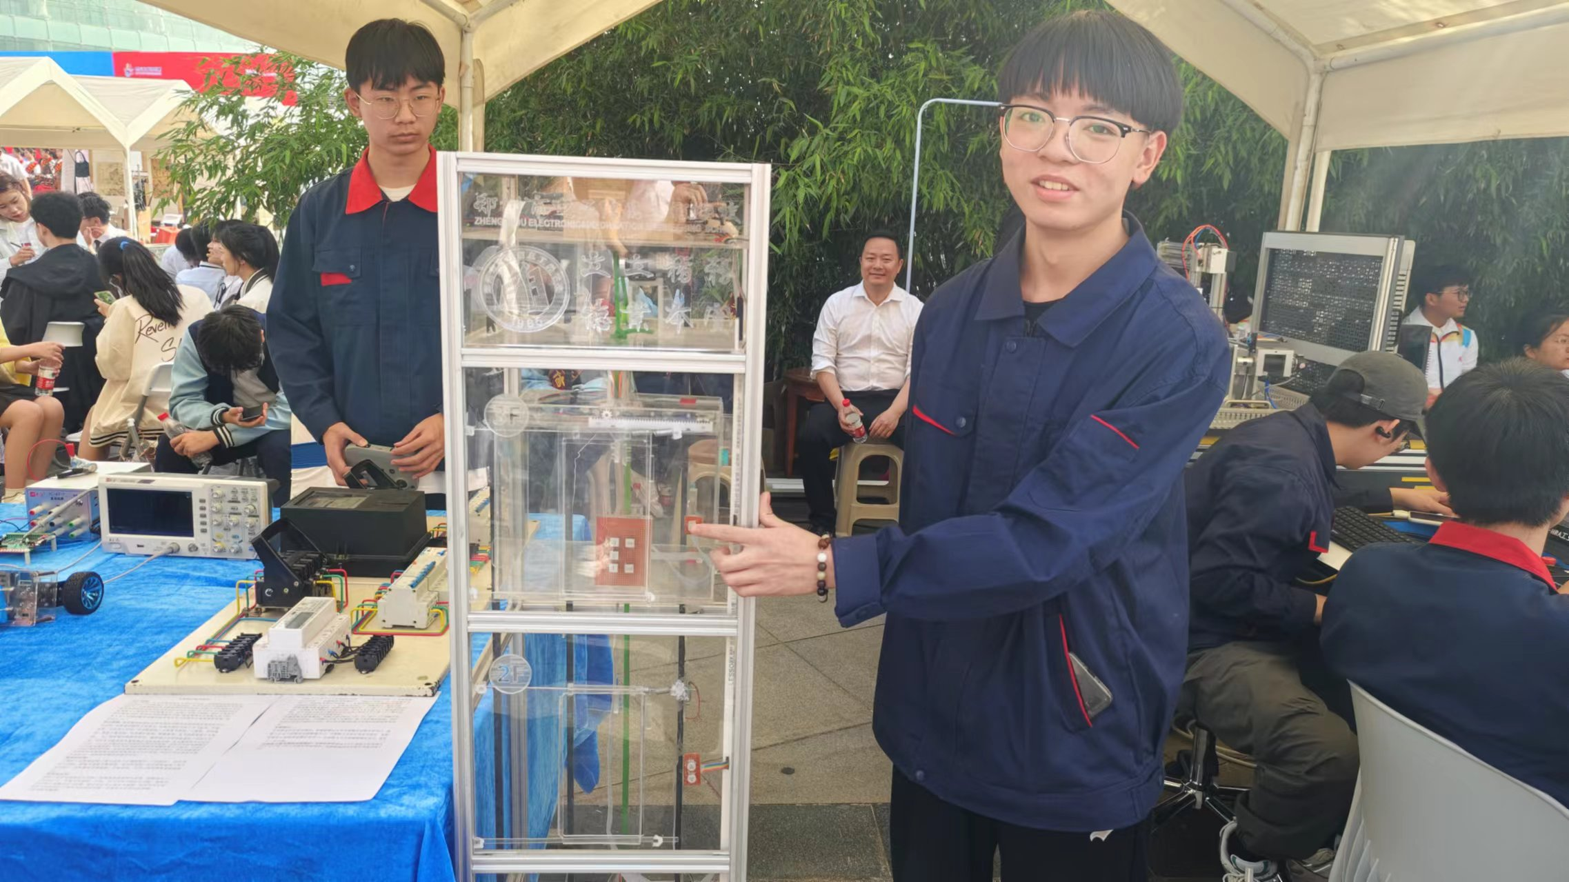

**现代制造系电梯模型展示**

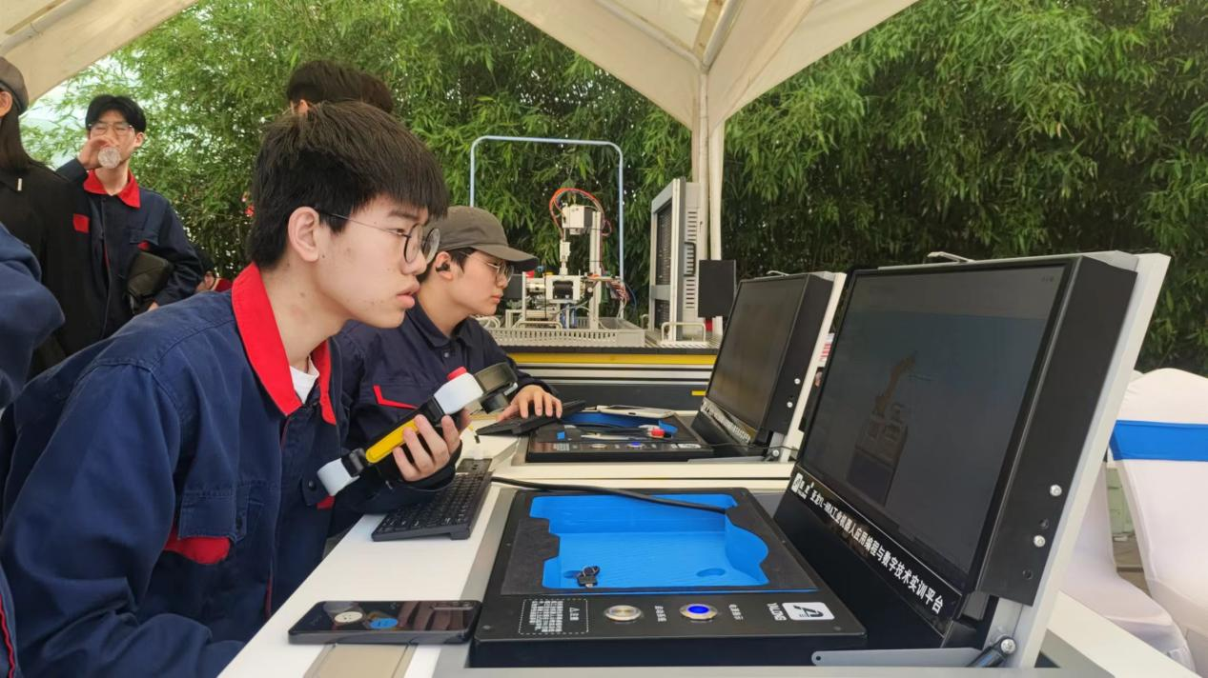

**学生熟练操作机器人仿真模拟实验平台**

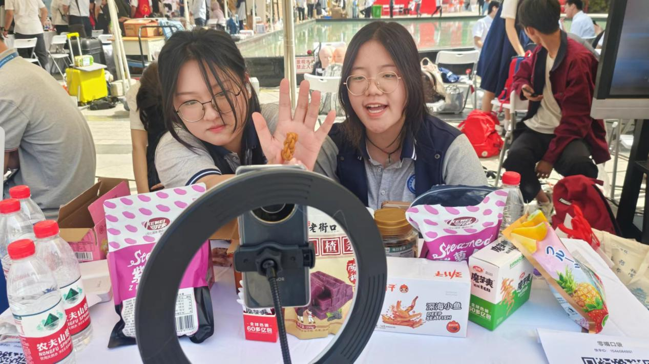

**信息技术系电商现场直播**

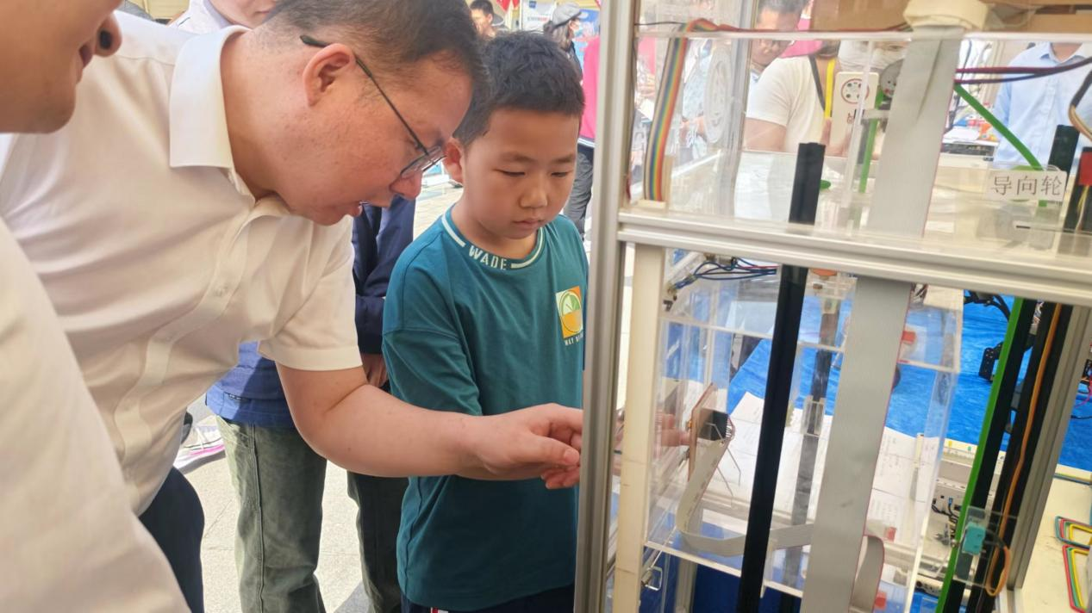

**科技展品吸引小朋友前来参观**

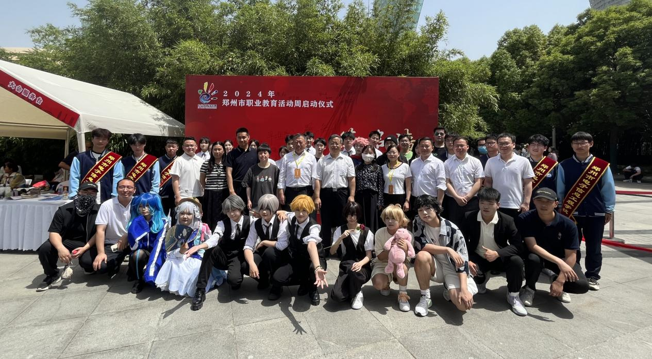

**全体参演师生合影留念**

5月12日上午，2024年郑州市职业教育活动周启动仪式在河南艺术中心文化广场举行。郑州市电子信息工程学校以其卓越的教学成果和创新的教育理念，参与了本次职教宣传周的系列活动，展示了学校的教育教学实力和学生的技能风采。

职业教育宣传周旨在宣传劳模精神、劳动精神、工匠精神，弘扬劳动光荣、技能宝贵、创造伟大的时代风尚，强力推进郑州市职业教育高地建设，全面展示我市职业教育改革发展成果。郑州市电子信息工程学校积极响应号召，通过精心准备，确保了宣传活动的顺利进行。

活动期间，郑州市电子信息工程学校不仅展示出在了电子电气、信息技术等领域的优秀作品，还组织了一系列互动体验活动，让来访者亲身感受电子信息技术的魅力。学生们熟练的操作技能和扎实的专业知识赢得了参观者的广泛赞誉。郑州市教育局党组书记、局长王丽娟驻足观看了现场直播带货、无人机拆装演示、电气布线工艺板展示等项目，她表示，电子信息工程学校坚持以赛促教，培养优秀技能人才，为区域经济发展做出了贡献，强调了职业教育只有与实际工作相对接，才能深化产教融合，培养更多人才。

学校还利用此次机会，与企业界代表进行了深入的交流和洽谈，探讨了校企合作模式，为学生提供了更多的实习和就业机会。这种直接对接企业需求的活动，不仅增强了学生的就业竞争力，也为企业输送了大量高质量的技术型人才。

郑州市电子信息工程学校的参与，不仅展现了学校在艺术设计、电子信息技术领域的专业实力，也体现了职业教育的社会价值。学校的努力得到了社会各界的认可，为河南省的职业教育发展增添了一抹亮色。

通过本次职教宣传周的活动，郑州市电子信息工程学校不仅提升了自身的知名度，也为学生提供了展示自我、锻炼能力的平台，同时也向社会各界展示了职业教育的魅力和价值。学校将继续致力于提高教育教学质量，为河南省乃至全国的职业教育发展培养更多高素质的技术型人才。